Gienow-Methode
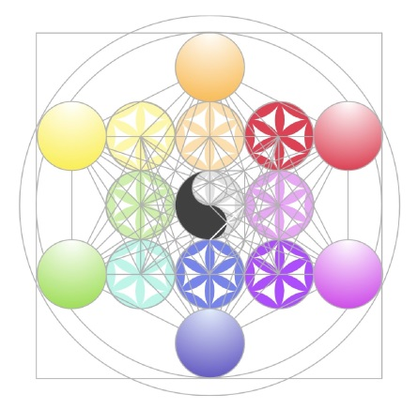
Anwendernachmittag
mit Gudrun Hasler
18.01.2017 in Oldenburg
(Fortbildungspunkte von ÄK und dzvhä)
Anwendernachmittage sind eine tolle Gelegenheit ihre ganzen komplizierten, oder festgefahrenen Fälle zu analysieren mit den Kollegen eine Lösung zu finden, oder einfach das Repertorisieren und das Denken in der Gienowmethode zu erlernen. Wir treffen uns einmal im Monat jeweils am Mittwoch im Homoöpathischen Zentrum, Grüne Str. 6.
Wir üben an unseren praktischen Beispielen den Einsatz der Miasmatik und der Gienow-Methode. Jeder ist willkommen, unabhängig vom Ausbildungsstand. Auch offene Fragen und Themen werden bearbeitet und geklärt. Es fehlt oft an dieser praktischen Umsetzung, hier üben wir Reaktionsweisen zu erkennen, Heilwege zu erahnen, Ebenen zu wechseln, wir üben die Kommunikation mit dem Organismus.
Mit der Gienow-Methode halten wir ein Instrumentarium in den Händen, das besonders gut Störungen der Gesundheit beeinflussen kann, die aus dem seelischen und geistigen Bereich kommen. Familiensystemische Probleme und Erbbelastungen sind ebenso gut beeinflussbar wie Störungen der räumlichen und zeitlichen Wahrnehmung. Benötigte Materialien sind also eigene Fälle und ein Repertorium (Miasmatisches Taschenbuch, jRep).
Zeit und Ort:
Mittwoch 15.00 – 18.30 Uhr
Homöopathisches Zentrum
Grüne Straße 6
26121 Oldenburg
Form und Materie:
Anmeldung und Information: dr.g.hasler@t-online.de
Kosten: 60 Euro pro Nachmittag, zu überweisen an:
Dt. Apo.-Bank, Iban: DE58300606010903802531 BIC: DAAEDDXXX

